Anwendungen von Halbleitern
(Gruppenarbeit)

1.) Untersuche, welcher der beiden Halbleiter besser den el. Strom leitet. Begründe!

Wie kann man die Leitfähigkeit des anderen Halbleiters verbessern? Erläutere zwei Möglichkeiten!

2.) Gegeben ist der folgende Schaltplan:
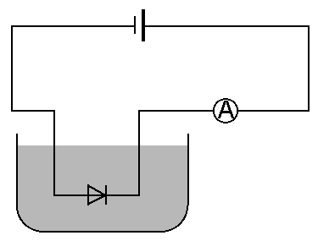
Die Diode sei in Durchlassrichtung geschaltet! Der Wasserbehälter wird langsam erwärmt. Was beobachtet man am Strommessgerät? Begründe deine Meinung.
Welche Skale könnte man für das Strommessgerät noch verwenden?

3.) Der Transistor wird als Schalter verwendet. Beschreibe die Schalterwirkung in diesem Beispiel:

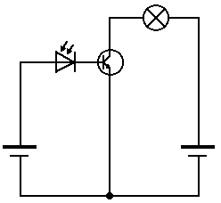

4.) Hier wird der Transistor als Verstärker eingesetzt. Beschreibe für dieses Beispiel die Verstärkerwirkung des Transistors:

